LIEF LEVEN - ALICE MUNROJOHAN DE HAES
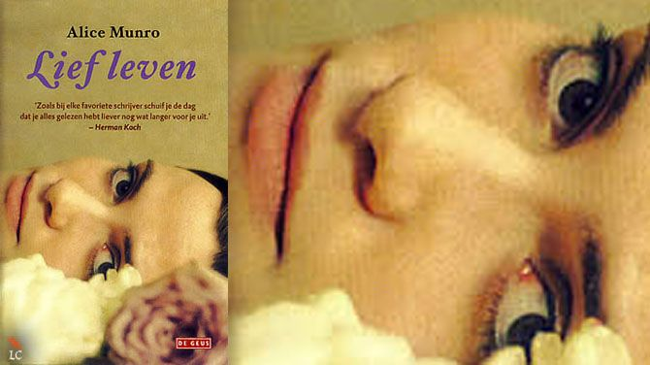
di 29/01/2013 - 14:43****In haar volgens Munro zelf laatste verhalenbundel komen weer vooral mensen voor die uit koers zijn geslagen. Munro keert ook terug naar haar jeugd in Ontario.
alice munro lief leven dear life verhalen autobiografie canada recensie johan de haes
Een Canadese Tsjechov
Alice Munro (°1931) wordt soms de Canadese Anton Tsjechov genoemd. Haar werk bestaat uit dertien verhalenbundels en amper één roman (uit 1971). Verhalen zijn voor haar geen tussendoortje, zoals dat voor sommige romanschrijvers wel het geval is, maar vormen de kern van haar werk. Sommige verhalen van haar zijn wat structuur en rijkdom betreft, wel eens met kleine romans vergeleken. Veel werk van haar werden in de loop der jaren in het, wat dit genre betreft, toonaangevende Amerikaanse blad “The New Yorker” gepubliceerd. In 2009 ontving Alice Munro de Man Booker International Prize.
Ze geldt als een publiciteitsschuwe auteur, een “schrijver voor schrijvers” of, zoals Herman Koch het formuleert in de inleiding tot haar nieuwste bundel, “een goed bewaard geheim”, al lijkt dat laatste toch wat overdreven. Alice Munro duikt al langer dan vandaag op als een ernstige kanshebber op de Nobelprijs voor literatuur.
Een late autobiografische uitstap

'Dear Life' of 'Lief leven' is de nieuwste verhalenbundel, en naar Alice Munro beweert, haar laatste. Hij bevat tien nieuwe verhalen en een verrassende “finale” bestaande uit vier autobiografische prozafragmenten, “hoewel niet helemaal volgens de feiten”. “Ik geloof dat dit de eerste en laatste – en de persoonlijkste – dingen zijn die ik over mijn eigen leven te zeggen heb”, voegt ze daar raadselachtig aan toe.
Dit zijn verhalen over haar leven in het huis in het Canadese Ontario waar zij is opgegroeid en dat het decor van haar verhalen zal vormen. De lezer herkent de vader die een nertsboerderij uitbaatte en, toen dat niet leefbaar bleek, in een ijzergieterij aan de slag ging. Haar moeder was een onderwijzeres, die haar dochter stimuleerde maar met wie ze een moeilijke verhouding had. Alice Munro bleef door omstandigheden weg van het ziekbed en de begrafenis van haar moeder. “Over sommige dingen zeggen we dat ze onvergetelijk zijn, of dat we het onszelf nooit zullen vergeven. Maar we doen het wel, we doen het de hele tijd.” Moordgedachten in verband met een zuster en een lijk in een kist dat een oog opentrekt, wijzen op het “gothic” karakter dat haar werk af en toe kenmerkt.
Vrouwenlevens maar niet alleen
In ‘Japan bereiken’ zorgen clandestiene gedichten voor de schaarse momenten die een jonge vrouw uit de sleur van een huwelijk laten ontsnappen. Op een besproeid feestje ontmoet ze een succesrijk columnist die ze later in het gezelschap van haar dochtertje opzoekt. Tijdens de lange treinreis komt het tot een hevige flirt met een charmante acteur, waardoor haar kind in de denderende trein verloren loopt. Verlangen en angst liggen in balans. In ‘Amundsen’ reist een jonge lerares naar een afgelegen sanatorium voor longzieke kinderen. Ze wordt er verliefd op de oudere dokter, die niet aan zijn proefstuk toe is. Van een ander meisje wordt gezegd dat “ze echt iemand was die gemakkelijk met vernedering kan omgaan”. Voor de onderwijzeres daarentegen raakt niets uitgewist en “verandert er nooit echt iets aan de liefde”.
Het decor van deze verhalen is een landelijk en vaak koud Canadees platteland, een wereld van schaarse bewoning, kleine steden en boerderijen, en waar de tijd een paar decennia trager is verlopen. De oorlog heeft levens ontwricht. En de godsdienst is er niet zelden sektarisch en bedrukkend. Vrouwen zijn hier vaak het slachtoffer van, maar het feminisme van Alice Munro is subtiel en niet exclusief. Ook mannen lijden onder hun lot: een man met een hazenlip of de echtgenoot van een doodzieke vrouw. In het wrange en geestige verhaal 'Toevluchtsoord' weegt een ouderwetse dokter met al het gewicht van zijn mannelijk prestige op zijn onderdanige en angstige vrouw. Hij haat klassieke muziek omdat zijn zuster erin uitblonk. “Er waren veel dingen waar mannen een hekel aan hadden. Of wat ze niet konden gebruiken, zoals ze zeiden. En zo was het precies. Ze konden het niet gebruiken en daarom haatten ze het.”
Canada en de wereld
De verhalen van Alice Munro zijn onmogelijk na te vertellen, ondanks hun herkenbare details en hun totaal gebrek aan pronkzucht. Meestal blijft een kern moeilijk te definiëren. Ze tekent mensen die door het lot of de omstandigheden, of vaak door een ontregelende liefde uit koers geslagen zijn. In 'Grind' gebeurt wat in het eerste verhaal dreigde te gebeuren: de dood van een kind en de gruwelijke schuld, waartegen de rede weinig vermag. Maar het is het detail, een zijdelingse opmerking, een terloopse bedenking die deze verhalen telkens weer een geldigheid geven die de grenzen van het Canadese Ontario, ver overschrijden.
De Haes, J. (2013, 29 januari) Lief leven – Alice Munro. Geraadpleegd op 17 oktober 2014 via www.cobra.be .

